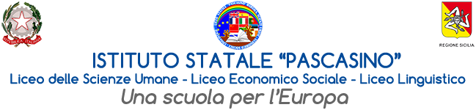
Circ. n. 117

Agli studenti e alle loro famiglie
Al sito
Oggetto: Richiesta “Carta dello studente IoStudio”

La Carta dello Studente è un documento messo a disposizione dal Ministero dell’Istruzione e del Merito. Si tratta di un badge nominativo che consente di attestare lo status di studente e di accedere al mondo della cultura e a molti servizi utili alla vita dei ragazzi.
Per l’anno scolastico in corso con l’avvenuto avvio della nuova fornitura della Carta IOStudio e l’adeguamento alle normative in materia di protezione dei dati personali, la stampa della Carta non sarà automatica ma sarà emessa esclusivamente su richiesta delle famiglie.
La Carta dello studente viene consegnata ad ogni studentessa o studente presso l’Istituto scolastico frequentato, direttamente dalla relativa segreteria scolastica, ed è valida fino al completamento dell’iter scolastico. Le famiglie degli studenti, che non hanno espresso il consenso per il rilascio della Carta nell’apposito campo del modello di iscrizione on line, potranno richiedere la Carta dello Studente consegnando brevi manu presso l’Ufficio di segreteria alunni, entro e non oltre l’8 novembre, il modulo di richiesta debitamente compilato e sottoscritto o inviandolo in formato PDF, all’indirizzo e-mail del Liceo tppm03000q@istruzione.it,
Si allegano alla presente il Modulo di richiesta di rilascio della “Carta dello Studente IoStudio” e l’Informativa sul trattamento dei dati personali.

Marsala, 23-10-2024

Il Dirigente Scolastico
Prof.ssa Anna Maria Angileri
(Firma autografa sostituita a mezzo stampa
ai sensi dell’art. 3 comma 2 del D. Lgs. 39/93

